Géométrie en quatrième avec GéoPlan

Trois exercices de géométrie plane pour la classe de quatrième.

Sommaire
1. Médianes et centre de gravité
2. D'un triangle équilatéral à un triangle rectangle
3. Diamètres de deux cercles sécants

Faire des maths… avec GéoPlan : http://debart.pagesperso-orange.fr

Ce document Word : http://www.debart.fr/doc/geometrie_quatrieme.doc
Document PDF : http://www.debart.fr/pdf/geometrie_quatrieme.pdf
Page HTML : http://debart.pagesperso-orange.fr/college/geometrie_quatrieme.html
Document nº 116, réalisé le 27/12/2007

1. Médianes et centre de gravité
Les médianes sont les droites joignant les sommets d'un triangle aux milieux des côtés opposés. Les trois médianes sont concourantes au centre de gravité du triangle, situé aux $\frac{2}{3}$ de chaque médiane à partir du sommet correspondant.
Voir ci-dessous deux démonstrations de cette propriété en classe de quatrième.

Parallélogramme de centre G
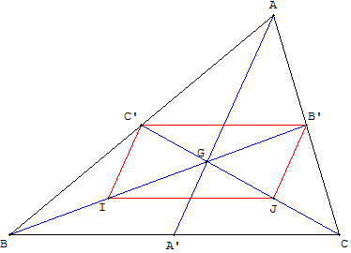
Soit G le point d'intersection des médianes [BB’] et [CC’] d'un triangle ABC,
I est le milieu de [BG] et J est le milieu de [CG].
Montrer que IJB’C’ est un parallélogramme.
En déduire que G est situé aux $\frac{2}{3}$ des médianes [BB’] et [CC’].
De même, en étudiant le parallélogramme IA’B’K où K est le milieu de [AG], on montre que les médianes [AA’] et [BB’] sont concourantes en un point situé à leurs $\frac{2}{3}$. Ce point situé aux $\frac{2}{3}$ de [BB’], est donc le point G. Les trois médianes sont concourantes en ce même point G, centre de gravité du triangle.

Partage en trois de la diagonale d'un parallélogramme
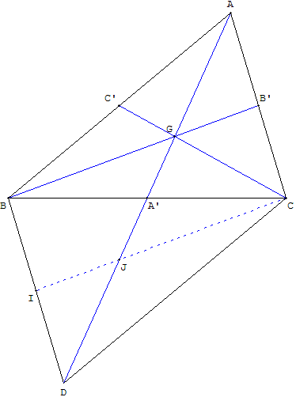
Tracer le point D symétrique de A par rapport à A’ et étudier le partage de la diagonale [AD] du parallélogramme ABCD en trois segments égaux.
Démonstration : G et J partagent [AD] en trois parties égales, A’ est le milieu de [GJ] donc G est aux $\frac{2}{3}$ de la médiane [AA’].

2. D'un triangle équilatéral à un triangle rectangle
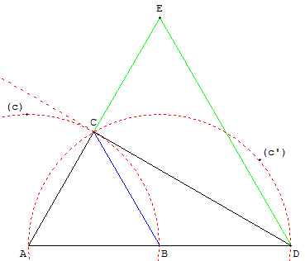
Construire un triangle équilatéral basé sur le rayon d'un cercle, puis basé sur le diamètre, construire le triangle équilatéral double à l'aide d'un triangle rectangle d'angles aigus 60° et 30°. Où l'on retrouve la tangente à un cercle.
À partir de deux points A et B, construire le triangle équilatéral ABC.
Le point C est à l'intersection du cercle (c) de centre A passant par B et du cercle (c’) de centre B passant par A.
Soit D le symétrique de A par rapport à B, deuxième point d'intersection de (AB) et (c’).
Triangle rectangle
Le triangle ACD, inscrit le demi-cercle de diamètre [AD], est rectangle en C.
L'angle CAD mesure 60°, l'angle complémentaire ADC mesure 30°.
Si a est la longueur d'un côté du triangle équilatéral,
le triangle ADC a une hypoténuse de longueur 2a et BC = a$\sqrt{3}$.
L'aire du triangle isocèle BCD est égale à l'aire du triangle équilatéral ABC (bases de même longueur a et même hauteur CH, où H est la projection, sur la droite (AB), du point C).
Grand triangle équilatéral
Le triangle rectangle ACD est la moitié du triangle équilatéral ADE où E est le symétrique de A par rapport à C.
(CD) est une des médiatrices de ce triangle équilatéral.
Ce triangle, de côté 2a, a une aire quatre fois plus grande que celle de ABC.
Tangente
Cette figure permet de construire, sans équerre, la droite (CD), tangente en C au cercle (c), voir : cercle au collège

3. Diamètres de deux cercles sécants
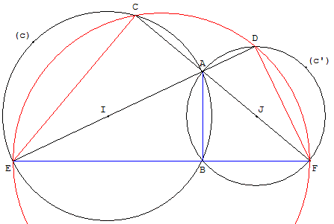
Sésamath, classe de quatrième
Deux cercles (c) et (c’) de centres distincts I et J sont sécants en A et B.
La droite (IA) recoupe le cercle (c) en E et le cercle (c’) en D.
La droite (JA) recoupe le cercle (c’) en F et le cercle (c) en C.
Les points E, B et F sont alignés.
Le triangle ABE étant inscrit dans un demi-cercle, les droites (AB) et (BE) sont perpendiculaires.
On montre de même que (AB) est perpendiculaire à (BF).
Ce qui permet d'en déduire l'alignement des points E, B et F.
Les points E, C, D et F sont cocycliques
Le triangle ECA étant inscrit dans un demi-cercle, les droites (EC) et (CA) sont perpendiculaires.
ECF est donc un triangle rectangle en C, inscrit dans le demi-cercle de diamètre [EF].
De même, le triangle ADE est rectangle en D.
Le triangle rectangle EDF est inscrit dans le demi-cercle de diamètre [EF].
Les quatre points E, C, D et F, inscrits dans le demi-cercle de diamètre [EF], sont cocycliques.

